彭阳县新集乡白河村

村庄规划（2022-2035年）

1. 规划范围与规划期限

白河村位于彭阳县城南18公里，新集乡东南面,北靠姚河村，东接峁堡村与大伙村，南临甘肃省，西接张湾村。本次村庄规划编制的范围涵盖整个白河村行政管理范围，共8个村民小组，包括白河村村庄建设范围和土地管理范围，涉及土地面积1198.25公顷。

本次规划期限为2023-2035年，其中：近期：2023-2025年；远期：2026-2035年。

1. 目标定位与规模确定

1.村庄分类

根据《彭阳县国土空间总体规划(2021-2035)》确定白河村为集聚提升类村庄。

2.村庄定位

基于对白河村自然地理条件、资源特点、产业基础及相关规划要求等的梳理，融合区域发展实际情况及村庄常住居民诉求，对白河村开展实用性村庄规划，全面改善村庄整体风貌，积极完善村庄配套设施，大力提升村庄人居环境，全面推进村庄产业高度融合，努力扩大村庄产业发展规模，促进村庄经济和社会可持续发展，力争在规划期内将白河村建设为产业突出、生活舒适、村容整洁、环境宜人、设施齐全、乡风文明的高质量发展宜居美丽村庄，规划打造“山水相依、风光秀丽、沃野千里、牛羊结队”的乡村特色产业示范村。

白河村形象定位为：风情山村，魅力田园

白河村发展定位：以现代农业和牛羊养殖为主体，以设施农业和小秋杂粮种植为辅、以休闲旅游为延伸的特色产业示范村。

人口规模：近期2025年常住人口为1321人，远期2035年常住人口为1328人。

用地规模：白河村建设用地总规模59.73公顷，村庄建设用地面积57.77公顷，农村宅基地总面积为36.10公顷，户均宅基地面积减至493m2/户。

规划指标表

|  |  |  |  |  |  |  |
| --- | --- | --- | --- | --- | --- | --- |
| 序号 | 类型 | 指标 | 现状 | 规划目标 | | 属性 |
| 近期 | 远期 |
| 1 | 村庄发展 | 常住人口量（人） | 1326 | 1321 | 1328 | 预期性 |
| 2 | 户籍人口（人） | 2681 | 2668 | 2683 | 预期性 |
| 3 | 村庄集体收入（万元） | 8 | 15 | 30 | 预期性 |
| 4 | 人均可支配收入（元） | 12163 | 15279 | 31822 | 预期性 |
| 5 | 国土空间开发保护 | 耕地保有量（公顷） | 546.88 | 560 | 573.83 | 约束性 |
| 6 | 永久基本农田保护面积（公顷） | 454.72 | 454.72 | 454.72 | 约束性 |
| 7 | 生态保护红线规模（公顷） | 285.78 | 285.78 | 285.78 | 约束性 |
| 8 | 林地保有量（公顷） | 482.6 | 480 | 479.53 | 约束性 |
| 9 | 湿地面积（公顷） | 0 | 0 | 0 | 约束性 |
| 10 | 村庄建设边界面积（公顷） | 52.13 | 50.02 | 48.35 | 约束性 |
| 11 | 留白用地（公顷） | 0 | 2.93 | 2.93 | 约束性 |
| 12 | 建设用地总规模（公顷） | 64.89 | 60.5 | 59.73 | 预期性 |
| 13 | 新增建设用地规模（公顷） | 0 | 0 | 0 | 预期性 |
| 14 | 人均村庄建设用地面积（m²/人） | 234.8 | 220 | 215.3 | 预期性 |
| 15 | 公共管理与公共服务设施用地（公顷） | 0.81 | 0.67 | 0.67 | 预期性 |
| 16 | 基础设施用地规模（公顷） | 0.95 | 1.21 | 1.21 | 预期性 |
| 17 | 集体经营性建设用地面积（公顷） |  |  |  | 预期性 |
| 18 | 人居环境 | 农村生活垃圾收集处理率（%） |  | 75 | 100 | 预期性 |
| 19 | 村庄污水处理率（%） |  | 50 | 95 | 预期性 |
| 20 | 户用厕所普及率（%） |  | 60 | 100 | 预期性 |

1. 国土空间总体格局

白河村本次规划国土总面积1198.25公顷，规划划定白河村生态保护红线285.78，永久基本农田454.72公顷。

其中：耕地面积573.83公顷，其中水浇地129.07公顷，旱地444.75公顷；园地面积0.30公顷，均为果园；林地面积479.53公顷，占其中乔木林地198.22公顷，灌木林地49.91公顷，其他林地231.40公顷；草地面积42.52公顷，其中天然牧草地0.98公顷，人工牧草地0.07公顷，其他草地41.47公顷；农业设施建设用地面积20.61公顷，其中乡村道路用地13.73公顷，种植设施建设用地0.56公顷，畜禽养殖设施建设用地6.32公顷；居住用地面积36.29公顷，占国土总面积的0.03%，其中农村宅基地36.10公顷，农村社区服务设施用地0.19公顷；公共管理与公共服务用地0.67公顷，均为教育用地；交通运输用地2.02公顷，其中公路用地1.96公顷，交通场站用地0.06公顷；公用设施用地1.21公顷，其中排水用地0.11公顷，环卫用地0.04公顷，通信用地0.18公顷，水工设施用地0.88公顷；绿地与开敞空间用地1.53公顷，均为广场用地；特殊用地1.36公顷；陆地水域28.33公顷其中河流水面14.36公顷，水库水面13.34公顷，沟渠0.63公顷；其他土地7.14公顷均为田间道；规划留白用地面积2.93公顷，占村庄建设用地总规模的5%。

1. 产业布局规划

按照村庄产业体系的发展要求，以现有产业分布为基础进行整合优化，结合彭阳县、新集乡产业发展策略，规划确定白河村产业发展形成“一心两轴多点五区”产业总体布局。

“一心”：综合服务中心。依托村委会、现代农业技术培训室、文化广场等形成的服务于周边区域的村庄综合配套服务中心。

“两轴”：产业发展轴。依托白河村两条主干道，分别形成东西向村庄主要产业发展轴与南北向村庄次要发展轴。

“五区”：现代农业区、小秋杂粮种植区、生态保育区、设施农业区、村落生活区。

现代农业区是白河村主要用于种植的耕地，加快农业机械化、规模化、标准化力度，形成高效高产的特色玉米大豆套种区。小秋杂粮种植区是在白河村现有秋杂粮种植的基础上扩大种植规模，在村庄北部耕地形成小秋杂粮种植基地。生态保育区是位于村庄行政范围内的山地区域，在生态保护红线划定的基础上，建设白河村生态环境优美、自然风光秀丽的山水景观。设施农业区主要是在现状温室大棚种植的基础上，在一般耕地内建设日光温棚，建立村庄设施农业区，打造村庄特色果蔬种植产业。村落生活区主要以村庄居民点建设为基础，加快推动各组团的人居环境整治和基础设施建设，打造成美丽宜居村庄。

“多点”：村庄联动发展节点，包括采摘大棚、集中养殖区、民宿、村庄活动广场等节点。

五、居民点建设规划

本次规划在现状的基础上，结合村域国土综合整治，对现有部分零散农宅进行整合，充分利用村庄空置建设用地，同时大力完善村庄公共服务设施和基础设施。

（1）规划对伊河组、魏河组和苏沟组河道两侧自然灾害点的20户居民进行拆除搬迁，对阳洼里组和新寺湾组偏远分散零散的3户居民进行搬迁，为方便后期农户从事农业生产及农户耕作方便，以就近安置为原则，在下河组安置18户，其余5户在下河组与苏沟组居民点内利用空置用地进行插花安置。

（2）完善村庄公共服务设施，提升改造村委会广场，在其他各村庄利用村庄内空地建设村庄公共活动广场7处，配套设置健身器材、景观廊架、篮球场、绿化、停车场等服务设施。

（3）结合村庄产业发展需要，对魏沟组设施温棚进行改造提升，在下河组、山河组及苏沟组居民点周围新建蔬菜大棚，靠近已有蔬菜基地集中布置，占地面积46公顷。。

（4）本次规划将村庄内闲置院落改造为民宿，共改造院落5座。

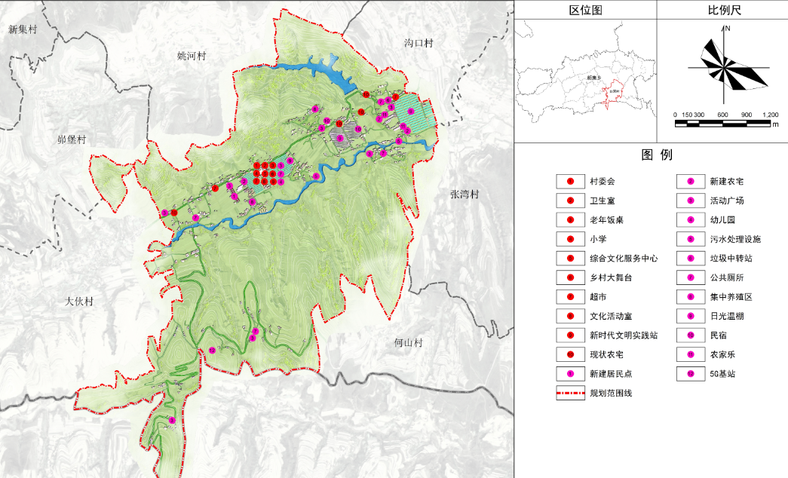

六、基础设施与公共服务设施规划

道路交通规划包括梳理路网结构，硬化尚未硬化道路，打通村庄断头路，完善道路交通体系，基础设施规划主要包括补齐基础设施短板，敷设污水管网，推动清洁能源改造，配套完善环卫设施等基础设施。

公共服务设施按照“缺什么补什么”策略，结合村民意愿，规划重点以配置活动场地、商业服务设施等，完善村庄公共服务设施，结合村庄空地在村庄内规划新增7处公共活动场地。公共活动场地均位于各自然组中心位置或人口密集的位置，在活动广场布设篮球场、乒乓球台和安装健身器材，作为附近村民日常交流游憩的公共场地。

七、近期行动计划

白河村近期内重点建设项目30个，涉及基础设施、公共服务设施、居民点建设、产业发展和国土综合整治与生态修复，建设总投资3559万元。

近期建设项目一览表

|  |  |  |  |  |  |  |
| --- | --- | --- | --- | --- | --- | --- |
| 序号 | 类别 | 项目 | 建设内容 | 投资估算（万元） | 资金来源 | 建设时序（年） |
| 1 | 基础设施 | 道路交通 | 道路拓宽工程：对沟周路进行拓宽，将道路路面拓宽至5.5米，对该道路破损严重的路段进行维修，并在道路南侧布设排水渠，本次沟周路拓宽总长度为4370米，硬化面积6555平方米，布设排水渠长度4150米。 | 120.00 | 专项资金 | 2023 |
| 2 | 道路硬化工程：本次规划硬化村庄干道长度7254米，路面宽4.0米，硬化面积29016平方米 | 410.00 | 专项资金 | 2023-2025 |
| 3 | 路灯安装工程：规划在白河村村庄集中居住区主要道路单侧布置太阳能路灯，居民点内部安装每5户/盏的标准配置太阳能路灯，过境道路按照每40-50米间距布设，规划共布设路灯100盏。 | 50.00 | 衔接补助资金 | 2023-2024 |
| 4 | 给排水设施 | 规划在白河村敷设污水管网约11694米，其中D300-D400排水支管敷设长度9540米，D500-D600排水干管敷设长度2154米。 | 760.00 | 专项资金 | 2023-2025 |
| 5 | 电力通信线路 | 敷设通信线路4380米，实现光纤入户。 | 150.00 | 企业投资 | 2023-2025 |
| 6 | 规划在新寺湾地势较高处新建5G基站一座。 | 40.00 | 企业投资 | 2023-2025 |
| 7 | 环卫设施 | 根据白河村居民点现状布局，每10户布设一个3.5方勾臂式垃圾桶，共布设约40个。 | 4.00 | 政府财政项目补助资金 | 2023-2024 |
| 8 | 规划期内结合村庄产业设施及公共活动场地新建水冲式公共厕所2座，位于村庄公共活动广场内与人口密集的位置，每座建筑面积60平方米 | 60.00 | 专项资金 | 2024-2025 |
| 9 | 规划对白河村未完成农户改厕的住户实施卫生厕所改造工程，涉及住户100户。 | 50.00 | 地方配套资金 | 2023-2025 |
| 10 | 规划在白河村中部建设1座村级垃圾转运站，面积64平方米，配套完善相关附属设施。 | 10.00 | 专项资金 | 2023-2024 |
| 11 | 公共服务设施 | 村委会提升改造 | 规划对村委会进行提升改造，对建筑进行加固，提高建筑质量，完善内部配套设施，对场地硬化进行修复，提升村委会的服务能力，保障服务质量。 | 35.00 | 专项资金 | 2023 |
| 12 | 老年饭桌提升改造 | 规划保留白河村村委会内的老年饭桌，建筑面积110.68平方米，规划期内对村庄老年饭桌进行提升改造，切实把农村老年人日间照料服务落到实处。 | 35.00 | 专项资金 | 2023 |
| 13 | 卫生室改造提升 | 规划保留村庄卫生室，对村庄卫生室进行改造提升，增强医疗能力。 | 40.00 | 专项资金 | 2024 |
| 14 | 新建幼儿园 | 以现状小学为基础，新建幼儿园一座，建筑面积332平方米，规划改造空置校舍两座，设置大、中、小3个班。实现白河村小学和幼儿园一体化。 | 50.00 | 地方配套资金 | 2024-2025 |
| 15 | 活动广场 | 规划新建公共活动场地3处，且面积大小不等，总占地面积6700平方米。规划新建公共活动场地利用现状农宅之间的空地结合居民点进行建设，配建健身器材、休闲木亭和廊架等设计，布设篮球场和景观小品等，形成功能健全、环境优美的综合活动场地，满足周边村民的日常休闲活动需求。 | 140.00 | 县政府整合资金 | 2022—2023 |
| 16 | 居民点建设 | 拆除 | 规划拆除自然灾害点住户与偏远住户共计10户。 | 5.00 | 地方政府配套及村民自筹 | 2023-2035 |
| 17 | 新建 | 规划对除后的住户进行就近安置，新建住宅10户。 | 10.00 | 地方政府配套及村民自筹 | 2023-2025 |
| 18 | 河道整治工程 | 村庄河道整治提升，过水桥建设，河道整治 | 50.00 | 专项资金 | 2023-2024 |
| 19 | 国土综合整治和生态保护修复 | 建设用地整治 | 闲置、散乱农村宅基地腾退复垦整治面积7.25公顷，主要是对白河村自然灾害点和零散住户搬迁安置后空闲的宅基地根据就近原则复垦为耕地。 | 100.00 | 专项资金 | 2023-2025 |
| 20 | 对零散偏远的农村宅基地或坡度过大等难以利用的建设用地修复为林地的面积为3.55公顷、修复为草地的面积为0.21公顷。 | 20.00 | 专项资金 | 2023-2025 |
| 21 | 高标准农田建设 | 对村域范围内划定的所有永久基本农田进行高标准农田建设，对耕地进行土地平整，配建农业服务设施和灌溉设施，建设面积454.72公顷。 | 340.00 | 专项资金 | 2023-2025 |
| 22 | 土地开发整理 | 对低效林草地、农业设施建设用地进行有效整理，整合优化资源，整治形成耕地，整理面积6.08公顷。 | 100.00 | 自治区财政支持+地方配套 | 2023-2025 |
| 23 | 水体治理与修复 | 对村庄内的河流进行水体生态治理和修复，增加地表植被覆盖度，加快推进生态河岸建设，新建护岸、河道疏浚、河岸绿化、桥梁整治，实现河道治理长治久清、水清岸绿。本次水体生态修复面积14.36公顷。 | 120.00 | 专项资金 | 2024—2025 |
| 24 | 产业发展规划 | 养殖业 | 规划新建养殖区一处，位于韩寺组北侧，占地面积12813.5平方米，配套建设粪污处理中心，用做肉牛养殖过程中的粪污处理。 | 500.00 | 企业+村集体 | 2023—2025 |
| 25 | 农业 | 加快推动村庄高标准农田建设，扩大白河村套种玉米大豆种植规模，加快推动节水农业建设，特色农业机械化、标准化种植玉米和大豆200公顷。 | 150.00 | 村集体 | 2023-2024 |
| 26 | 以白河村现有小秋杂粮种植为基础，结合农用地整治，整合现有耕地资源，利用村庄优质耕地资源，扩大小秋杂粮种植规模，规划种植小秋杂粮100公顷。 | 10.00 | 村集体 | 2023-2025 |
| 27 | 设施农业 | 规划保留白河村魏河组现状设施温棚，在下河组、上河组及苏沟组新建日光温棚，扩大日光温棚规模，完善生产设施，建成设施农业面积达到50公顷。 | 25.00 | 村集体 | 2023 |
| 28 | 亲子采摘区 | 以村庄现状设施农业为基础，逐步在魏河组和苏沟组建设采摘大棚，建立村庄精品果类采摘园和生态观光园，建立亲子采摘体验区 | 30.00 | 地方政府配套 | 2023-2024 |
| 29 | 民宿 | 将村庄内闲置院落改造为民宿，共改造院落3座。 | 45.00 | 企业+村集体 | 2023-2025 |
| 30 | 苏沟水库加固 | 对苏沟水库进行加固维修，提升蓄水能力，同时配套建设灌溉引水渠2240米。 | 100.00 | 专项资金 | 2023-2025 |
| 合计 | | | | 3559.00 |  |  |